Psalmi u vjeronaučnoj nastavi

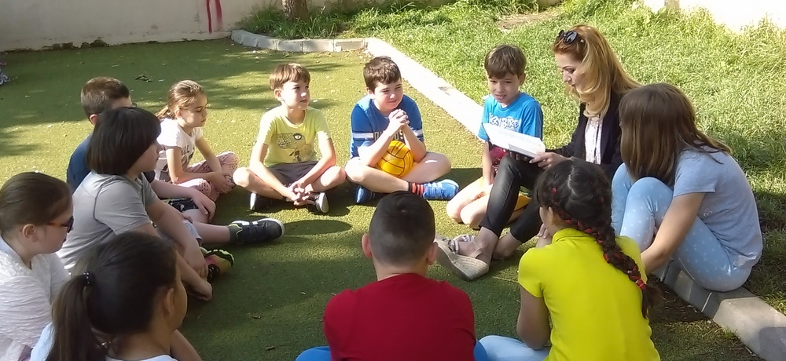

Primjećuje se danas, kako u liturgiji tako i drugim područjima vjerskog života, kako se veća važnost polaže na ljudsko tumačenje Božje riječi nego na susret sa samom Riječju. Nerijetko se događa da umijeće propovjednika biva odlučujuće za pohađanje ili nepohađanje litugijskog slavlja. Stavlja se naglasak na izgovaranje mnoštva riječi, dok u sjeni ostaju brojne druge mogućnosti susreta s Božjom Riječi.
Vjeronaučna nastava pak pruža mnoštvo mogućnosti za njegovanje i razvijanje osjetljivosti u osluškivanju Boga po Riječi. Premda smo u situaciji kada moramo učenicima naglašavati vrjednote ljudskog i kršćanskog života, katkada se čini da takav govor više ne nalazi odjeka. U mnoštvu informacija, slika i zabavnih sadržaja teško je pronaći način kako učenike oduševiti za poruku spasenja i omogućiti da ju prigrle. Naglasak se stavlja na usvajanje sadržaja, ali izostaje iskustvo koje će taj sadržaj popratiti.
Na nama vjeroučiteljima ostaje da dajemo sadržaje i stvaramo prostor za susret s njima, ali neizmjerno je važno u tom procesu ostaviti prostor za Božji govor. Božja Riječ nosi snagu koju nismo kadri omeđiti svojim tumačenjima, ma kako to vješto izvodili. Svakako ne treba zanemariti ni dimenziju tumačenja i razjašnjenja nejasnih biblijskih redaka, no važno je dozvoliti da se učenik u susretu s Božjom Riječju, makar i nejasnom, druži i razvija u njezinom najdubljem značenju.

Kratke odrednice psalama
U ovom razmišljanju stavljam naglasak na psalme. Psalmi nose neiscrpnu duhovnu snagu koja uvijek iznova osvježava čovjekov odnos s Bogom. Psalmi ne samo da nude mnoštvo metodoloških mogućnosti, nego su i put kojim učenici na ispravan način mogu razumijevati povijest Izraelskog naroda i sam duh Biblije.
Navest ću neke metode koje sama koristim u nastavi, no prije toga želim naglasiti nekoliko više ili manje poznatih odrednica. Psalmi su Božja riječ koja traži čovjeka i susret s njim. Oni su bremeniti šarolikom paletom ljudskog traženja Boga, preko kojih shvaćamo i ono neizgovoreno. Uvesti učenike u takav odnos neizmjerno je bogatstvo. Ne trebamo očekivati da će učenici sve razumjeti, ali razumijevanje i nije nužni uvjet iskustva. Čak štoviše, ponuditi učenicima takav sadržaj omogućuje odmak od naučenih i ustaljenih obrazaca koji zbog učestalog ponavljanja počinju gubiti na funkcionalnosti. Svježina psalma proširuje vidike molitve, doživljaja vjere, životnih nevolja i radosti, a nadasve omogućuje da Božja riječ progovori malom srcu u onoj mjeri i onom trenutku koji sam Bog izabire.
U srcu primjenjivanja psalama u vjeronaučnoj nastavi veliko mjesto imaju šutnja i osluškivanje. Time omogućujemo prostor drukčiji od onoga kakvog nudi ovaj svijet. Pri tome se u prvom redu misli na ostavljanje mogućnost u čovjeku da prepozna prostor Božjeg govora. Koliko god taj govor bio zahtjevan, on će biti doživljen na način koji je u tom trenutku učeniku razumljiv i prihvatljiv. To zahtijeva odmak od vlastitih predodžbi kako bi se i na koji način učenik trebao razvijati.
U tom kontekstu osoba razvija svoj odnos prema Bogu i Bog prilazi svakom čovjeku na način na koji će ga onaj drugi prepoznati. Primijenimo li ovakvu metodu na učenike, neovisno o njihovoj dobi, naći ćemo se pred zahtjevom da učenicima omogućimo susresti se s Riječju koja je objavljujuća i djelotvorna. Time se neće usvajati samo sadržaj nego i mogućnost susreta, iskustvena dimenzija koja će postati dio sjećanja. S druge strane, svjesni smo da je to proces koji traži i vodstvo i slobodu. Referirajući se na vodstvo istaknut ću nekoliko stvari koje su vrlo jednostavne i praktične, ali mogu ostaviti vrlo snažan dojam na doživljaj učenika:
- vjeroučitelj koji moli (psalme ili neku drugu molitvu) svojim stavom odražava odnos prema tom sadržaju (ukoliko za vrijeme čitanja psalama zatvaramo prozor ili otvaramo dnevnik, ostavljamo dojam da je to neispunjeno vrijeme koje valja ispuniti nekom drugom radnjom);
- rabiti Bibliju vrlo je važna gesta; ona ostavlja dojam težine Riječi i ozbiljnosti teksta kojeg razmatramo (to znači i potaknuti učenike da traže svoj najdraži psalam te ih ponukati da u školskoj knjižnici potraže Bibliju);
- važno je dopustiti učeniku njegovo razumijevanje psalma (svakako treba voditi računa o pojedinim psalmima koji su poznati kao psalmi 'proklinjanja', a uputno je dati i uvodno objašnjenje pojedinog psalma).

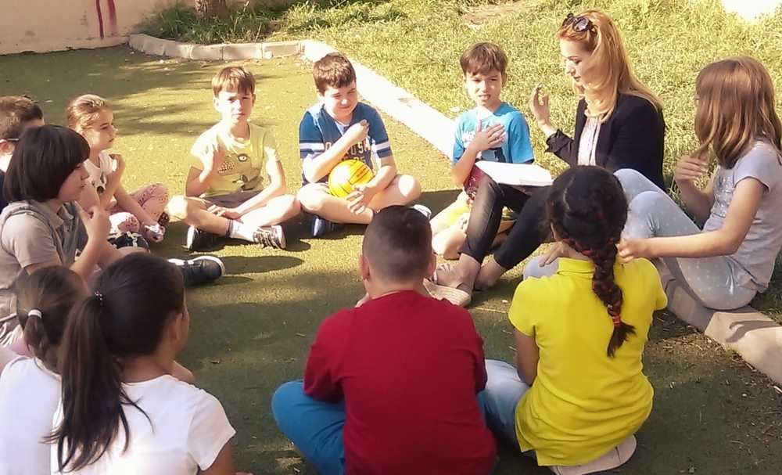

Predložene metode za rad sa psalmima

Navest ću nekoliko metoda koje sam sama primjenjivala u vjeronaučnoj nastavi, a koje su samo mali dio onoga što sve psalmi svojom sadržajnošću mogu ponuditi:

1. Psalmi kao molitva na početku sata koju čita vjeroučitelj/ica.
Dobro je pozvati učenike da pokušaju upamtiti jednu misao ili riječ psalma (ovisno o dobi), koju će ponoviti nakon pročitanoga psalma. To potiče učenike na intenzivnije slušanje i aktivno sudjelovanje u procesu molitve. Nakon što se učenici zbliže sa psalmima vrlo je efektno kada se svaki sat zaduži nekoga da izabere svoj psalam koji će pročitati. To uključuje pomoć vjeroučitelja pri traženju psalma u Bibliji; preporuku koji dio psalma odabrati te samu pripremu čitanja psalma. Potaknuti učenika da koristi Bibliju umjesto interneta uključuje mnogostruke dimenzije: druženje s Biblijom, snalaženje u Bibliji, traženje psalma koji će učenik nazvati svojim...
2. Oslikavanje psalma – likovno izražavanje
Jedna od vrlo lijepih metoda rada s psalmima jest kada učenici oslikavaju psalam, pri čemu se mogu izabrati različite metode. Moguće je podijeliti učenicima po jedan psalam (ili dio psalma) te ih potaknuti da pročitaju psalam u tišini (ili uz meditativnu glazbu) i podcrtaju nekoliko misli koje smatraju najvažnijima. Tada ih se uvede u prericanje psalma preko crteža ili izrezivanjem slika iz novina i časopisa. Također se može izraditi knjižica koja na svakoj stranici može nositi svoju temu odnosno redak psalma koji se može oslikati ili ispričati na drukčiji način.

3. Čitanje psalama u prirodi
Metoda susreta s Riječju jest također njihovo čitanje (moljenje) u prirodi ili školskom dvorištu. Učenike možemo pozvati da izaberu kutak gdje će provesti u tišini neko vrijeme čitajući i razmišljajući o psalmu koji im se prethodno podijeli. Potom se svi nađu u krugu i dijele svoja iskustva. Umjesto dijeljenja iskustva učenici mogu i zapisati svoje razmišljanje. Naravno, svaka od ovih metoda traži da se učenike uvede u proces čitanja i razmišljanja o pojedinim riječima psalma, kao i u prericanje tog sadržaja.

Koristeći ovakve metode doživjela sam da su psalmi postali vrlo bliski i omiljeni kod učenika. Svakako, svaka od ovih metoda zahtijeva pomnu pripremu, kao i uvođenje u njezinu primjenu kako bi se učenici uistinu uz sigurno vodstvo mogli oraspoložiti za komuniciranje s Božjom riječju. To uključuje i prvi razred osnovne škole, jer ti najmlađi učenici imaju poseban osjećaj za sveto i ne smeta im što govor psalama nekad i ne razumiju. Doživljaj svetoga i nije moguće izreći ljudskim govorom.
Čini mi se da je takva napetost više u službi ispravnog razumijevanja vjere nego kada smo sigurni kako su učenici sve razumjeli. Vjera itekako ima veze s razumom, ali iskustvo vjere traži Božju riječ koja katkada djeluje i onkraj našega razumijevanja. Takvo bogatsvo ne bismo smjeli uskratiti onima koji su nam povjereni u želji da kada jednom okuse ljepotu Riječi njoj se ponovno vrate.

Kristina Vujica

